Nyttevirkning for solcelle
(effektivitet, nytteværdi, virkningsgrad – alle ord for det samme)

Nyttevirkningen afhænger af solcellens opbygning, og spektret af det lys, som den får sin energi fra. I skal arbejde med en halogenlampe, der gør det ud for Solen. Solcellen er lavet af monokrystallinsk silicium.
Har I lyst til at vide mere om, hvordan de virker, kan I fx se her: https://www.youtube.com/watch?v=L_q6LRgKpTw
Og læse her:

https://evu.dk/sites/default/files/Elbranchen%202014%20solcellekursus%20-%20Kopi.pdf

Formål

Formålet med forsøget er at bestemme nytteværdien ved brug af en solcelle belyst med en halogenlampe (alternativt Solen).

Teori

Solen udsender lige meget lys i alle retninger. Så i afstanden $r$ vil sollyset strømme ud gennem en kugleflade med arealet:

$$A_{sol}=4⋅π⋅r^{2}.$$
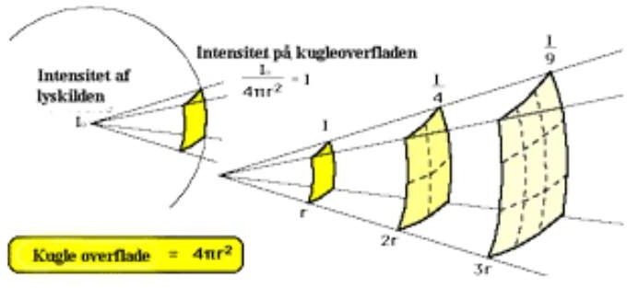

Figur 1 Lyset som kommer igennem kvadratet ved afstanden $r$ fordeles på fire kvadrater
ved $2⋅r$ Kilde: [6, afstandskvadratloven]

Solens samlede lyseffekt Psol er:

$$P_{sol}=3,9⋅{10}^{26}W.$$

Solens effekttæthed $ϕ_{sol}$ kan dermed findes som:

$$ϕ_{sol}=\frac{P_{sol}}{A_{sol}}.$$

Dette er dermed den effekttæthed, der fås, når Solen stråler vinkelret ind på Jordens atmosfære, som den kan ved Ækvator. Afstanden fra Solen til Jordens atmosfære er i middel 149,6 millioner kilometer, det vil sige:

$$ϕ_{sol}=\frac{3,9⋅{10}^{26}W}{4⋅π⋅{\left(149,6⋅{10}^{9}m\right)}^{2}}=1387\frac{W}{m^{2}}.$$

Værdien varierer med årstid og position på Jorden, og arealet skal derfor korrigeres i forhold til den reelle indstrålingsvinkel, samt det faktum, at lyset spredes i Jordens atmosfære.
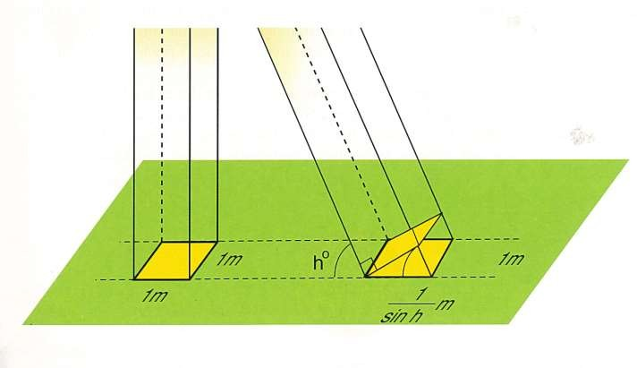
Figur 2 Solens effekttæthed. Kilde [1, side 25]

I Danmark, d. 21/6 ved middagstid i ideelt klart vejr, er indstrålingen ca. 910 W/m², og d. 21/12 ca. 620 W/m².[3]
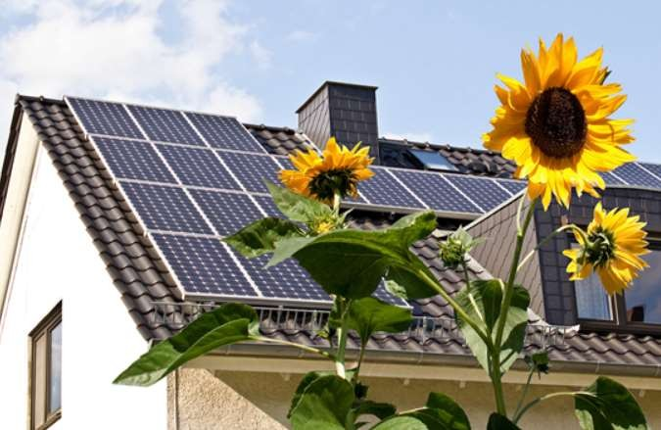

Figur 3 Solceller på tag. Billedet er fra: http://fysikportalen.gyldendal.dk/emner/energi/kapitler/nyttevirkning.aspx

Nyttevirkningen $η$ for en solcelle findes ved en måling, hvor du sammenligner solcellens produktion $ϕ_{solcelle}$ med den effekttæthed, som lyskilden (Solen eller lampe) stråler på solcellen med, $ϕ_{sol}$.
Solcellens produktion $ϕ_{solcelle}$ regnes som effekten, $P_{solcelle}$ divideret med solcellens areal, $A_{solcelle}$:

$$ϕ_{solcelle}=\frac{P_{solcelle}}{A_{solcelle}} \left[\frac{W}{m^{2}}\right],$$

hvor $P_{solcelle}=U_{solcelle}⋅I_{solcelle}$, altså den målte spænding, $U$, og strømstyrke, $I$, fra solcellen. Nyttevirkningen for solcellen kan hermed findes som:

$$η=\frac{ϕ_{solcelle}}{ϕ_{sol}}⋅100\%.$$

Nyttevirkningen for mono- og polykrystallinske solceller er typisk: 10-21%. Den nyeste rekord er 44,7% [5].

Apparatur og materialer
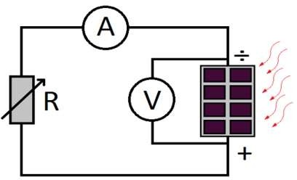
Forsøget kan være stillet op ved opstart, og I skal selv lave en passende materialeliste. Opstillingen svarer til diagrammet på figur 4, hvor der benyttes to multimetre til måling af strøm (A – amperemeter) og spænding (V – voltmeter). Resistoren R er en fast 1 Ohms modstand.
Figur 4 Kredsløb til måling af solcellens producerede effekt.

Fremgangsmåde
- Tjek at kredsløbet er forbundet som vist på diagrammet i figur 4.
- Sørg for at lampen (eller Solen) peger direkte på solcellen.
- Placér nu pyranometret i præcis samme afstand som solcellen og mål effekttætheden $ϕ_{sol}$ fra halogenlampen, i de angivne afstande i måleskemaet.
- Aflæs den producerede strøm, $I_{solcelle}$,og spænding, $U_{solcelle}$ på multimeteret for hver afstand. Se figur 5.
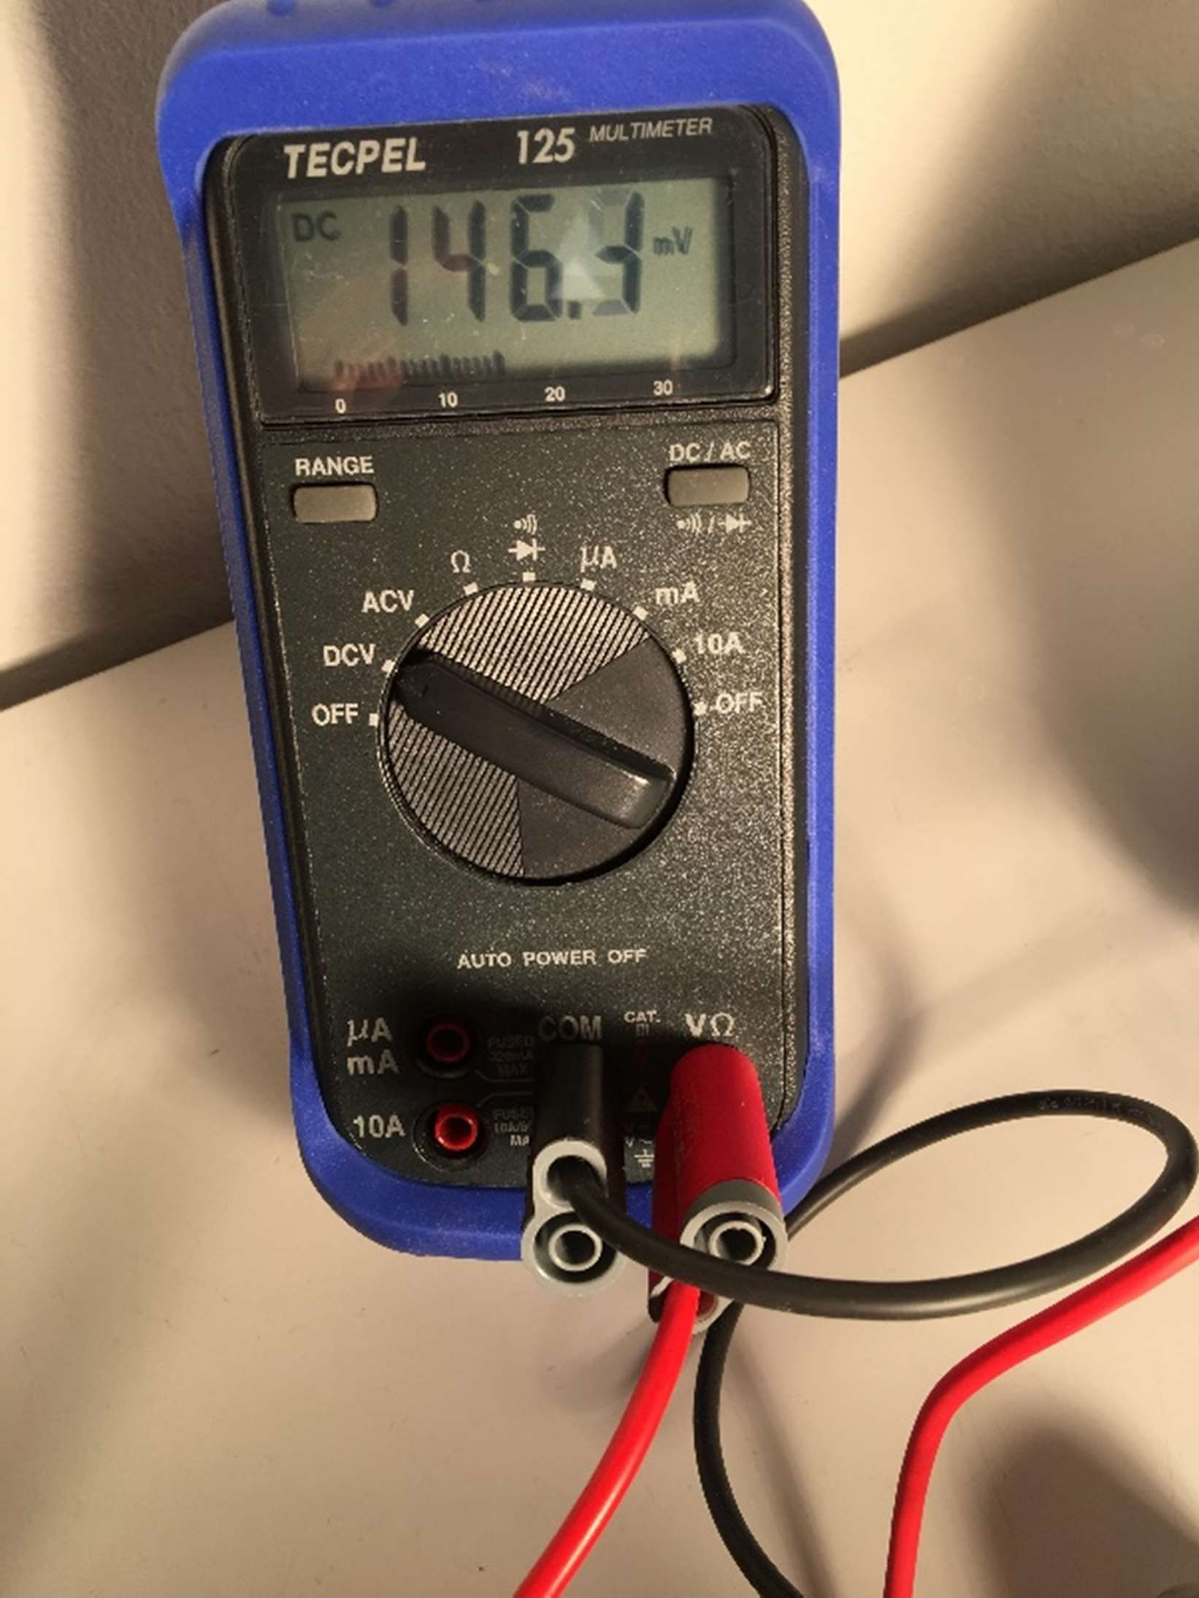
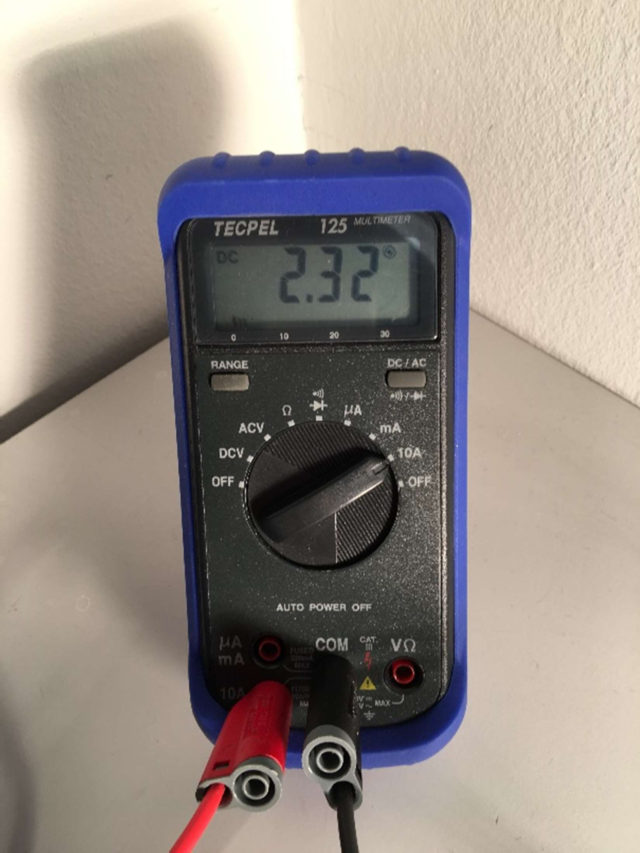
Figur 5 Multimeter forbundet til at måle strøm, $I_{solcelle}$, til venstre og
spænding, $U_{solcelle}$, til højre.

Til belysning af solcellen anvendes desuden en halogenlampe (eller Solen, hvis der er stabilt solskinsvejr!)
En halogenlampe har tilnærmelsesvis det samme spektrum som Solen, og det betyder, at man kan bruge denne, hvis der ikke er så meget sol, eller foretrækker at lave forsøget under kontrollerede forhold. Effekttætheden der modtages af solcellen fra lampen, eller Solen, måles ved at placere et pyranometer på den samme position som solcellen.
skal måle på solcellens produktion i flere afstande, og derfor skal I også måle effekttætheden med pyranometret i disse afstande og med samme vinkel som solcellen.
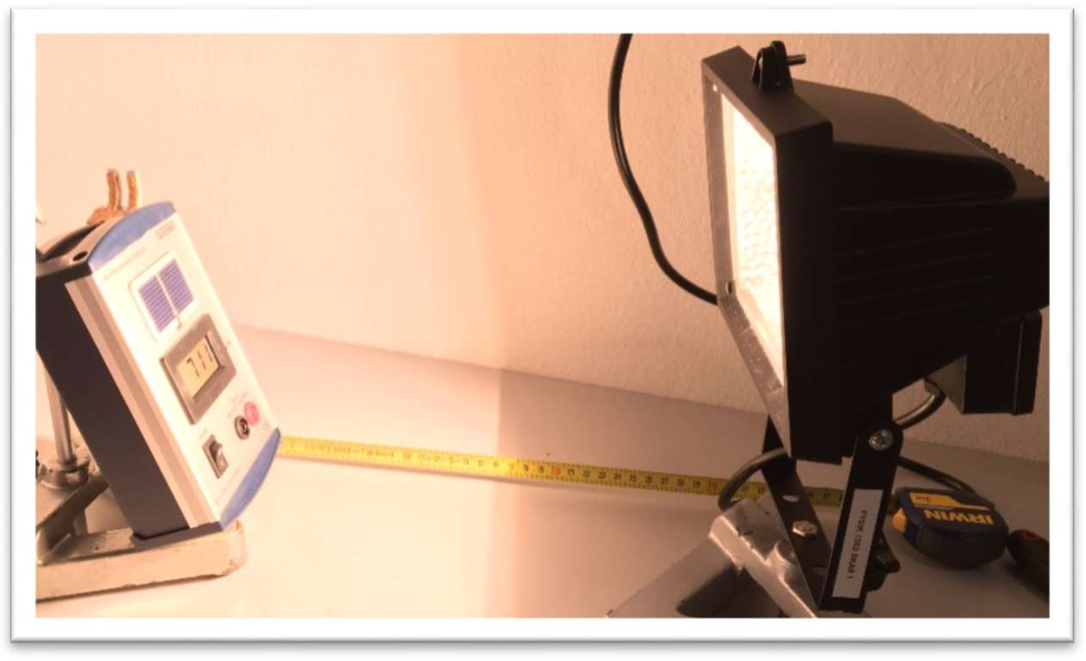

Figur 6 Pyranometer med udlæsning af den modtagne effekttæthed i W/m² halogenlampen.
Bemærk, at afstand måles mellem lampens glas og pyranometerets solcelle.

Data

Målt |  | Afstand [m]
 |  | 0,30 | 0,40 | 0,50 | 0,60 | 0,70
Spænding | $U_{solcelle}$[V]
Strøm | $I_{solcelle}$[A]
Solens effekttæthed | $ϕ_{sol}$[W/m²]

Solcellens areal, $A_{solcelle}$, aflæses af databladet i bilaget til: = m²

Ekstra
Eksperimentér med at lave skygge for en del af solcellen. Hvad sker der? Hvad kan I konkludere ud af det?
Lav en dobbeltbestemmelse, dvs. gentag hele forsøget, således at I får to helt uafhængige måleserier. Lav selv tabeller til måledata. Det kan I bruge til at vurdere måleusikkerheder.
Eksperimentér med at sætte to solceller i parallel eller serie. Få en lærer til at hjælpe!

Databehandling

Beregnet |  | Afstand [m]
 |  | 0,30 | 0,40 | 0,50 | 0,60 | 0,70
Solcellens effekt | $$P_{solcelle}[W]$$
Solcellens produktion | $$ϕ_{solcelle}\left[W/m^{2}\right]$$
Nyttevirkning | η (%)

Kilder
  - Helle og Henrik Stub: ”Det levende univers”, 2017

  - Ole Fyldhammer: ”Solceller og spektre”, DTU 2012

  - www.nbi.ku.dk/spoerg_om_fysik/geofysik_klima/solstraaling/

  - https://www.pveducation.org/pvcdrom/solar-cell-operation/solar-cell-efficiency

  - https://www.sciencedaily.com/releases/2013/09/130923204214.htm

  - Niels Bohr Instituttet www.nbi.ku.dk/

Bilag - Solcellens datablad (frederiksen.eu)

